LAPORAN SISTEM OPERASI
TUGAS 4



Dosen Pengampu :
Triawan Adi Cahyanto M.Kom

Dibuat Oleh :
Leddy Dhinayanti Wijaya [2410651038]

PRODI TEKNIK INFORMATIKA
FAKULTAS TEKNIK
UNIVERSITAS MUHAMMADIYAH JEMBER
2025
TUGAS 1
Eksperimen dengan data yang berbeda
Data set 1 :
- P1: AT=0, BT=10
- P2: AT=1, BT=5
- P3: AT=2, BT=8
Data set 2 :
- P1: AT=0, BT=5
- P2: AT=1, BT=3
- P3: AT=2, BT=8
- P4: AT=3, BT=6

FCFS
Proses dijalankan berdasarkan urutan kedatangan (Arrival Time),Proses yang pertama datang akan dijalankan sampai selesai sebelum proses lain dijalankan.
Data set 1 :
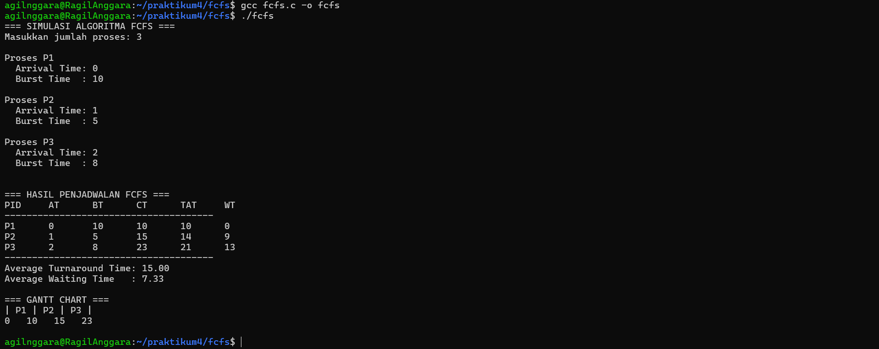
- Proses yang datang lebih awal akan menunggu lebih sedikit, sedangkan proses yang datang belakangan bisa menunggu lama.
- Di sini, P3 punya waktu tunggu paling tinggi adalah 13 karena datang terakhir.
- Arrival Time (AT) waktu kedatangan proses ke CPU.
- Burst Time (BT) waktu eksekusi atau lama proses dikerjakan CPU.

Data set 2 :
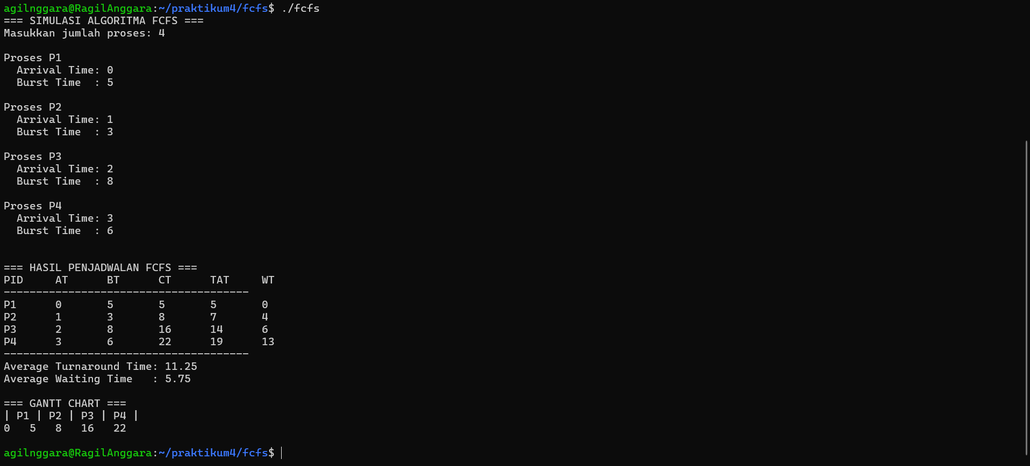
- Tidak ada interupsi proses yang sedang berjalan akan menyelesaikan seluruh Burst Time sebelum pindah ke proses lain.
- Pada simulasi ini, proses P4 menunggu paling lama karena datang belakangan dan proses sebelumnya memiliki durasi panjang.
- Rata-rata proses selesai dalam waktu 11,25 satuan waktu setelah kedatangannya.
- Rata-rata waktu tunggu setiap proses adalah 5,75 satuan waktu.

SJF
Algoritma Shortest Job First (SJF) adalah algoritma penjadwalan CPU yang memilih proses dengan waktu eksekusi (Burst Time) paling pendek terlebih dahulu.
Data set 1 :
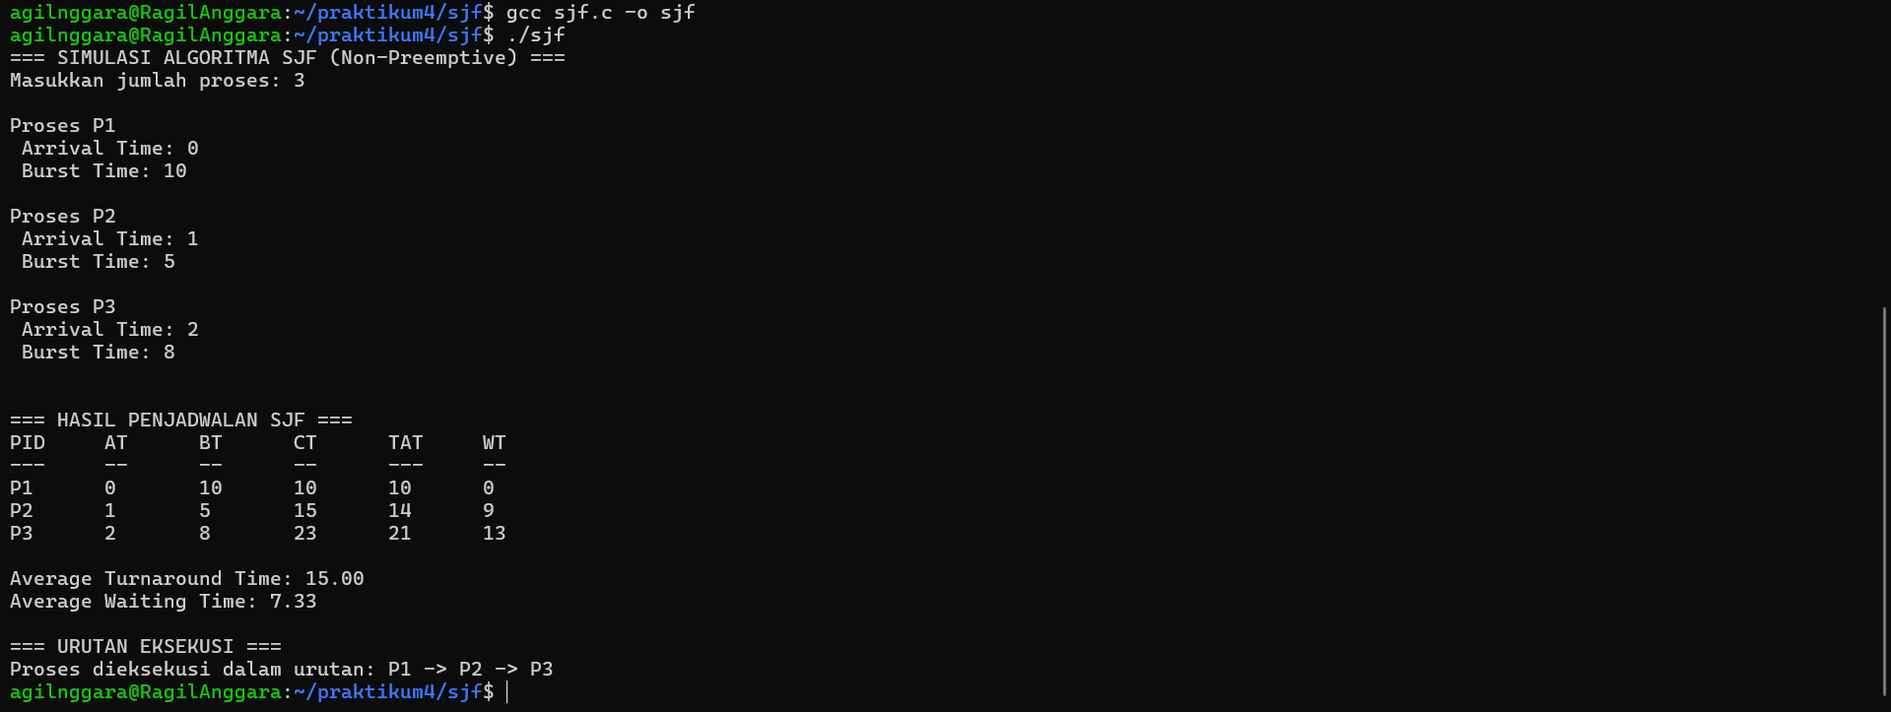
- Setelah P1 selesai, CPU memilih proses dengan burst time terkecil di antara yang sudah datang.
- Rata-rata waktu tunggu (7.33) lebih kecil dibandingkan FCFS dengan data yang sama — artinya SJF lebih efisien dalam mengurangi waktu tunggu rata-rata.
- Rata-rata TAT = (10 + 14 + 21) / 3 = 15.00
- Rata-rata WT = (0 + 9 + 13) / 3 = 7.33

Data set 2 :
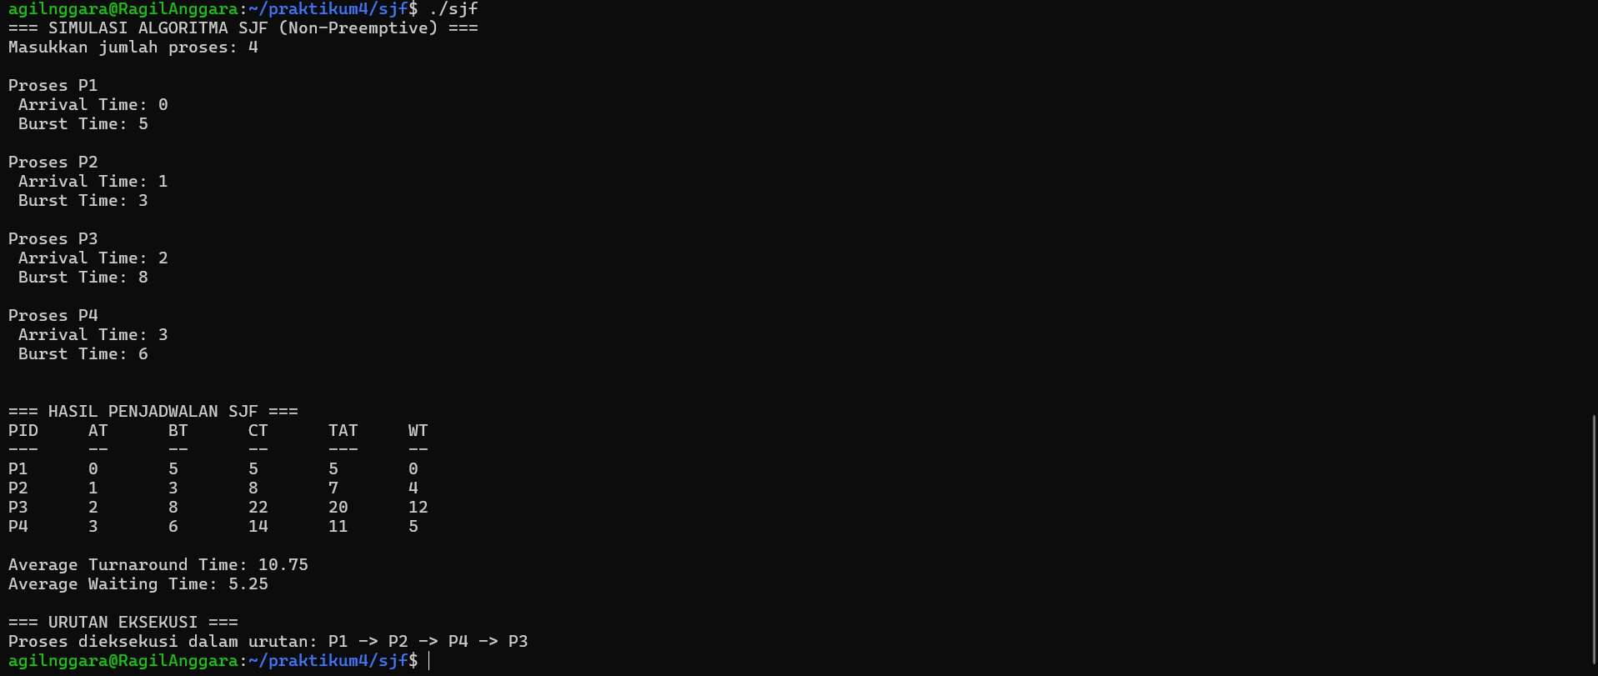
- SJF ini efisien untuk meminimalkan waktu tunggu rata-rata, tetapi tidak cocok jika proses panjang sering tertunda (karena proses kecil terus didahulukan).
- Dalam kasus ini, proses P3 paling dirugikan karena burst time-nya besar dan dieksekusi paling akhir.

Round Robin
Semua proses bergantian mendapatkan waktu CPU selama 3 detik,kalau belum selesai, nanti akan lanjut di giliran berikutnya.
Data set 1 :
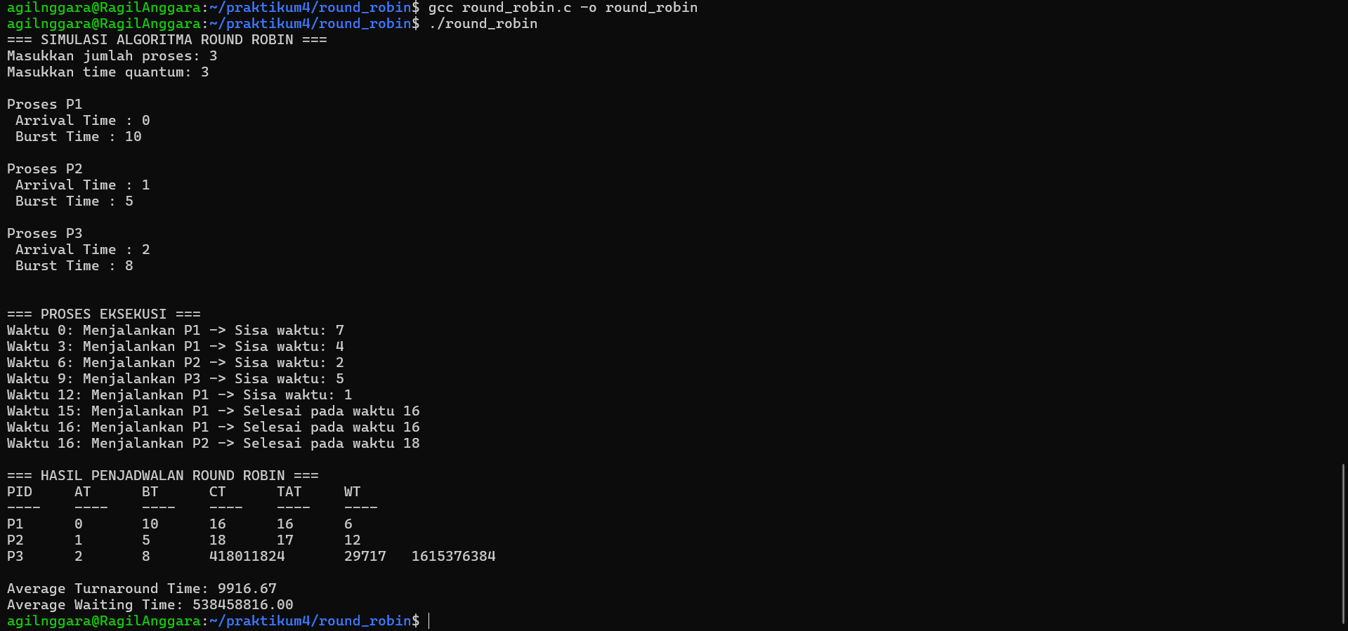
- Setiap proses dijalankan maksimal selama 3 unit waktu, lalu dipindahkan ke belakang antrian jika belum selesai.
- Hasil akhir menunjukkan urutan eksekusi yang adil antar proses.
- Nilai average time yang salah di output disebabkan oleh bug pada kode (inisialisasi variabel atau kesalahan tipe data), bukan pada logika algoritma utama.

Data set 2 :
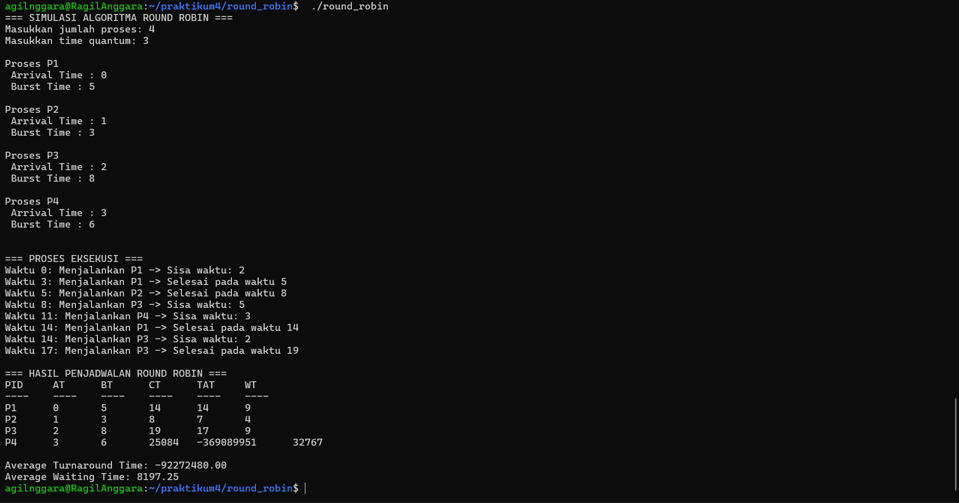
- Log eksekusi (proses eksekusi) tidak konsisten dan menunjukkan deskripsi yang keliru tentang proses mana yang berjalan.
- Perhitungan metrik untuk proses P4 (CT, TAT, dan WT) menghasilkan angka yang salah secara ekstrem, menunjukkan adanya integer overflow atau bug lainnya dalam kode program yang menghasilkan output tersebut.
- Hasil rata-rata (average turnaround time dan average waiting time) menjadi tidak valid karena dimasukkannya nilai P4 yang salah.

TUGAS 2
Analisis Eksperimen Ketiga Algoritma
Jawab pertanyaan berikut:
- Algoritma mana yang memberikan Average Waiting Time terkecil?
- Mengapa hasil algoritma berbeda-beda?
- Kapan sebaiknya menggunakan algoritma FCFS?
- Kapan sebaiknya menggunakan algoritma SJF?
- Kapan sebaiknya menggunakan algoritma Round Robin?
Jawabannya

- Data set 1 dengan average waiting time terkecil adalah FCFS dan SJF dengan waktu yang sama yatu 7.33 .
Data set 2 dengan average waiting time terkecil adalah SJF dengan waktu tunggu rata rata 5.25 .
- Hasilnya berbeda karena setiap algoritma punya cara masing masing dalam mengatur urutan proses, FCFS menjalankan proses berdasarkan urutan datangnya,jika SJF fokus pada waktu atau perkerjaan yang paling singkat terlebih dahulu, sedangkan Round Robin fokus pada pembagian waktu dengan adil untuk semua proses.
- Sebaiknya menggunakan algoritma first come, first served (FCFS) dalam situasi tertentu di mana kesederhanaan dan keadilan berdasarkan waktu kedatangan adalah prioritas utama, dan throughput atau waktu respons cepat tidak menjadi pertimbangan kritis.
- Algoritma shortest job first (SJF) sebaiknya digunakan ketika tujuan utamanya adalah meminimalkan rata-rata waktu tunggu (average waiting time/AWT) dan rata-rata turnaround time (ATAT) untuk sekumpulan proses. Secara teoritis, SJF adalah algoritma penjadwalan CPU yang paling optimal untuk mencapai tujuan ini.
- Algoritma round robin (RR) sebaiknya digunakan dalam lingkungan yang menuntut interaktivitas tinggi dan keadilan (fairness) yang merata antar proses, terutama di mana waktu respons cepat adalah prioritas utama.

TUGAS 3
Modifikasi Program
Tambahkan fitur berikut pada salah satu program
- Tampilkan gantt chart yang lebih detail
- Simpan hasil ke file text
- Baca input dari file

FCFS
Buat file nano FCFS.txt
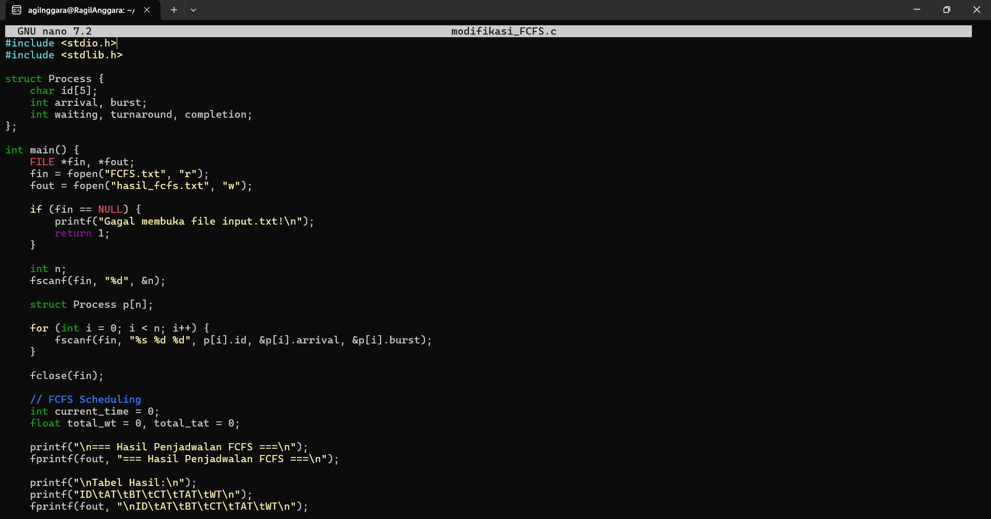
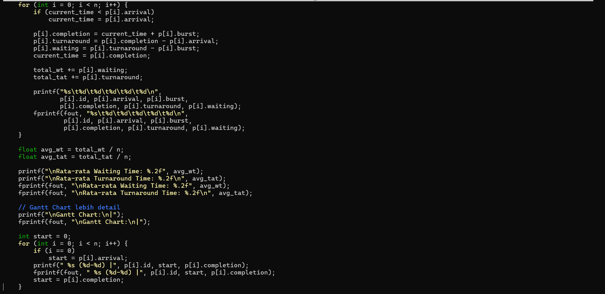

Outputnya
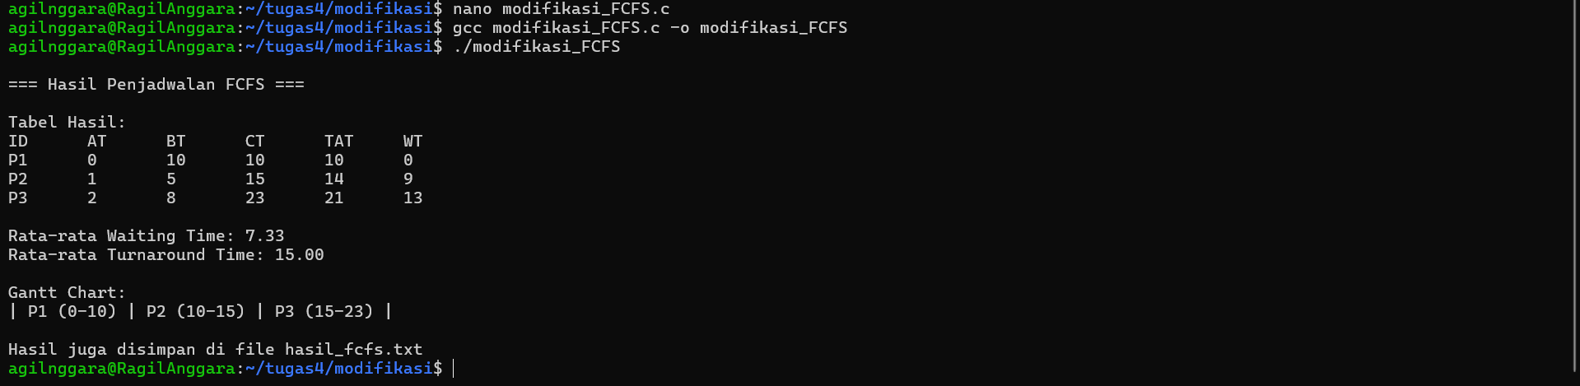
- Program ini akan membaca data dari file FCFS.txt.
- Setiap proses akan disimpan dalam array struct Process yang berisi ID, arrival time, burst time, dll.
- CPU mulai dari waktu 0, dan mengecek proses mana yang sudah datang.
- Proses dijalankan satu per satu sesuai urutan.
- Setelah selesai, program menghitung:
CT (Completion Time) = waktu proses selesai
TAT (Turnaround Time) = CT – AT
WT (Waiting Time) = TAT – BT
- Semua hasil akan ditampilkan dan di simpan ke file hasil_fcfs.txt

SJF
Buat file nano SJF.txt
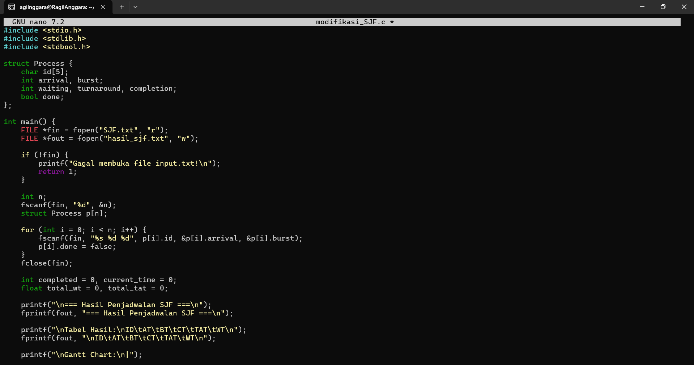
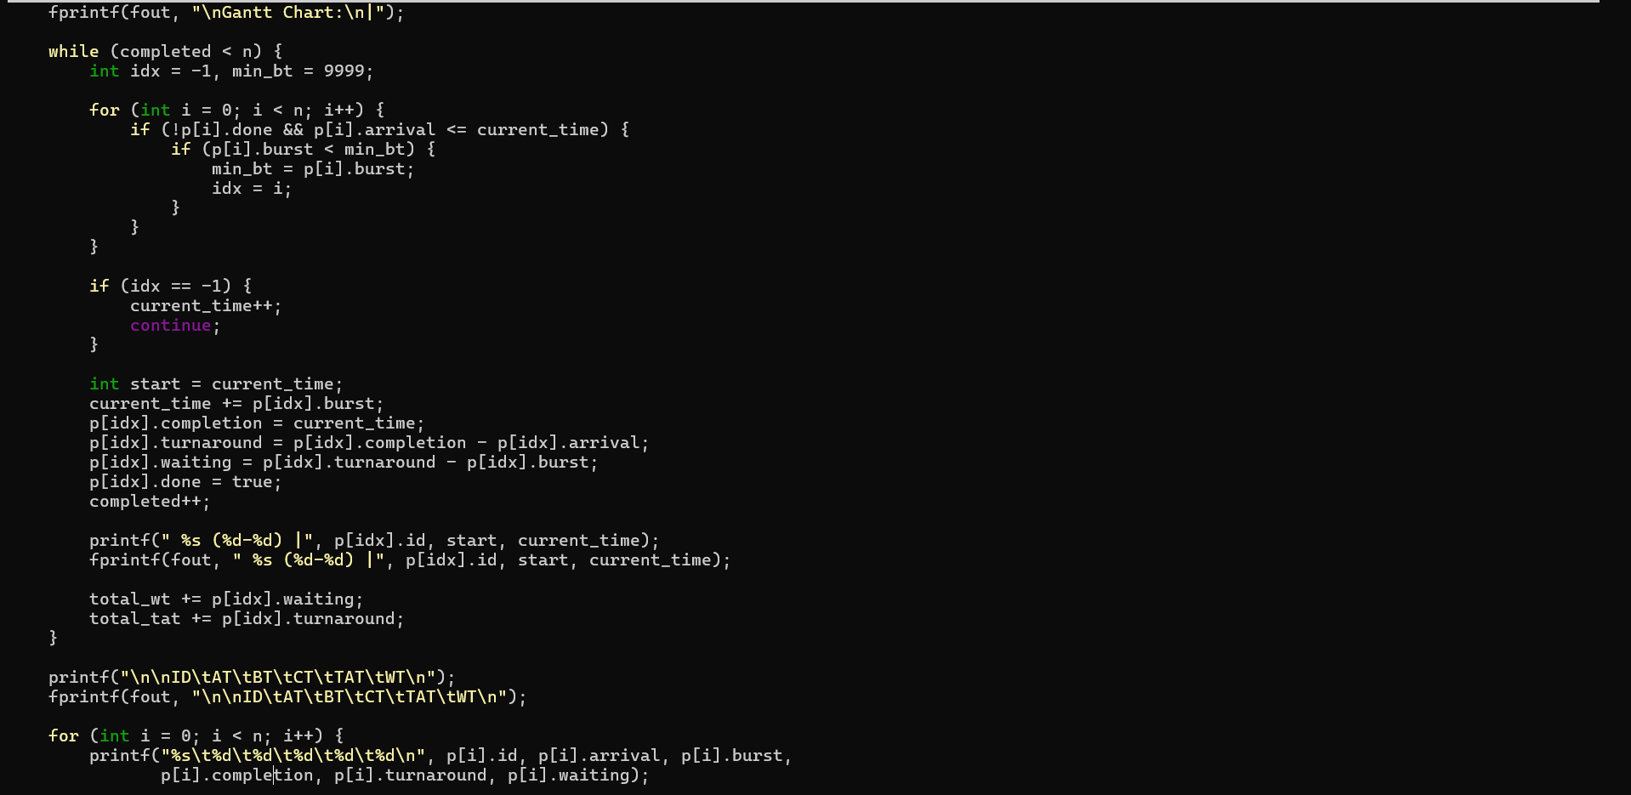

Outputnya
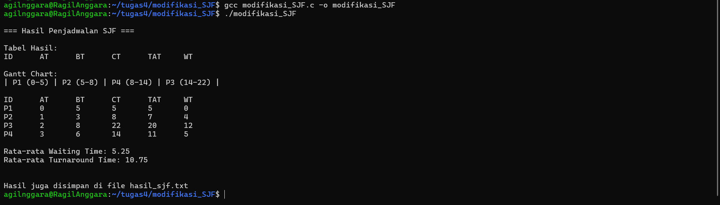
- Program membaca data dari SJF.txt.
- Semua proses akan disimpan dan diberi tanda apakah proses tersebut sudah selesai atau belum (bool done).
- CPU akan memilih proses yang sudah datang dan memiliki burst time terkecil.
- Setelah satu proses selesai, dihitung CT, TAT, WT, lalu lanjut ke proses berikutnya.
- Program menampilkan gantt chart yang menunjukkan waktu mulai dan selesai setiap proses.
- Hasil akhir akan disimpan di file hasil_sjf.txt

Round Robin
Buat file Round_Robin.txt
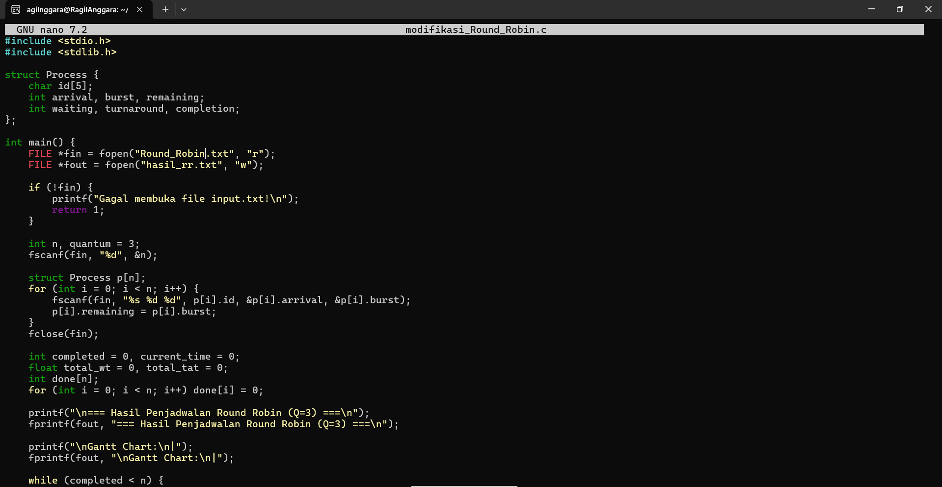
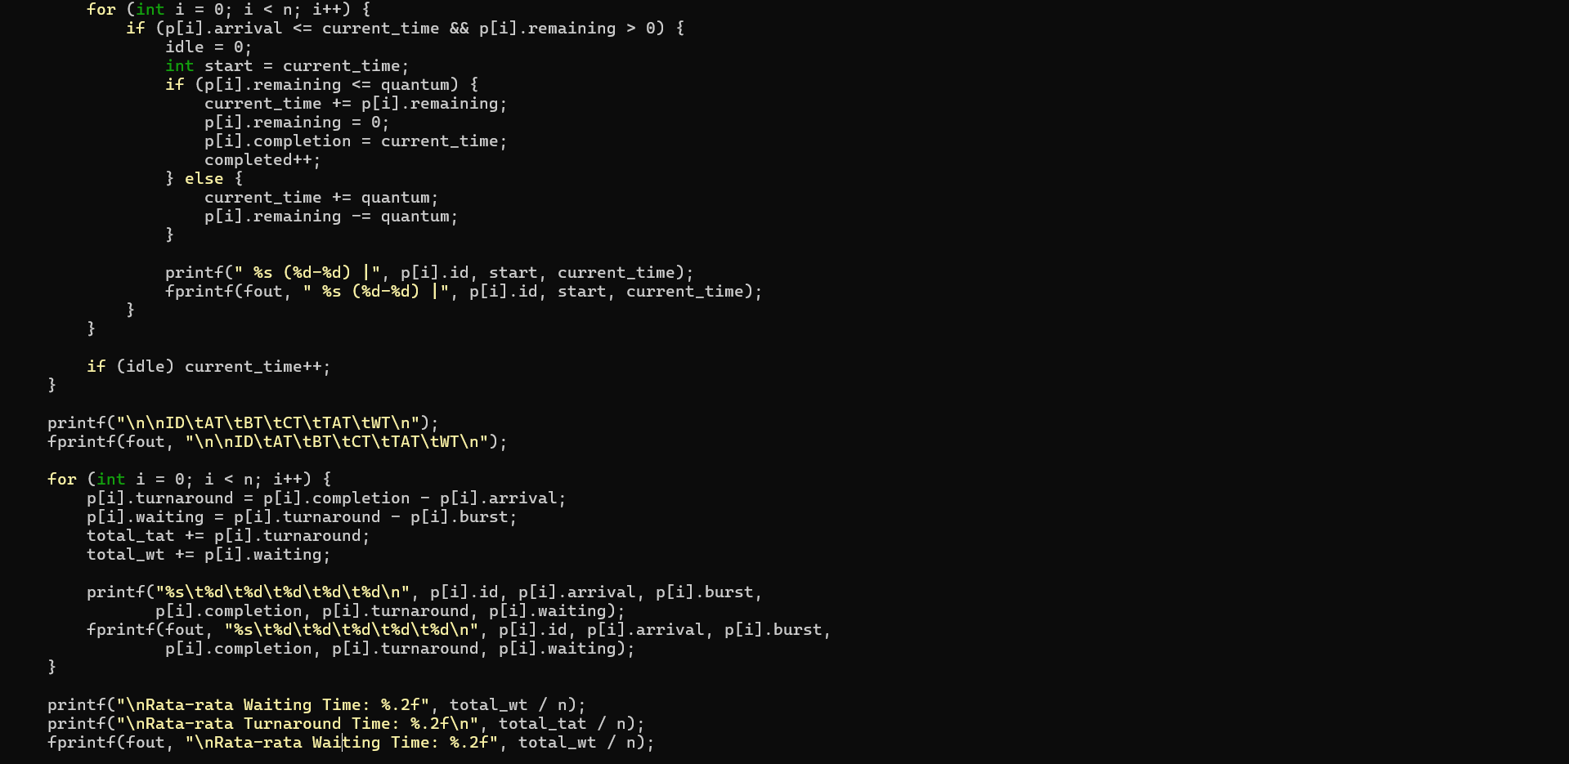

Outputnya
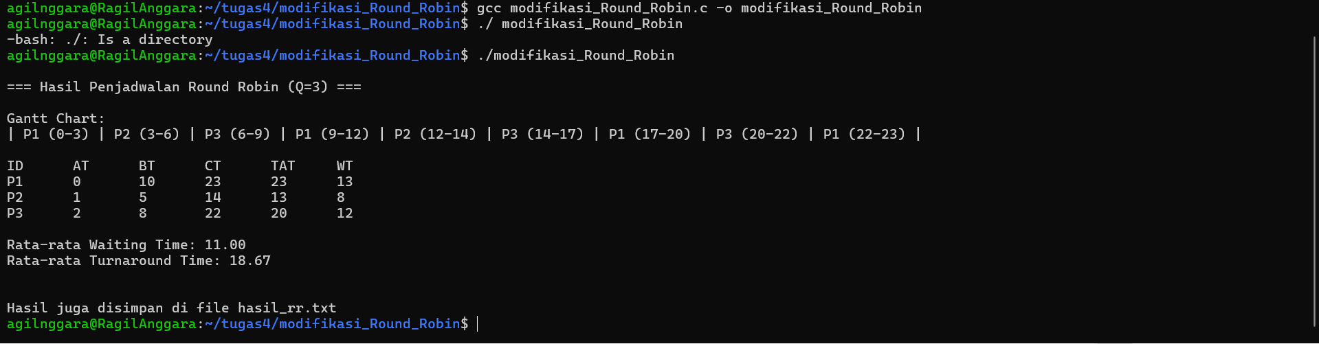
- Program membaca jumlah proses dan datanya dari round_robin.txt.
- Setiap proses mempunyai variabel remaining untuk menyimpan sisa waktu burst.
- CPU akan mengeksekusi setiap proses selama quantum (3 satuan waktu).
- Jika proses selesai, dicatat CT, TAT, dan WT.
- Proses yang belum selesai akan kembali masuk antrian.
- Program menampilkan gantt chart yang memperlihatkan urutan bergantian tiap proses.
- Hasil akhir akan disimpan ke hasil_rr.txt

TUGAS 4
Eksperimen Dengan Data Berbeda Untuk Perbandingan Algoritma

TEST CASE 1
Proses dengan burst time bervariasi
Jumlah proses : 4
Time quantum : 3
P1: AT=0, BT=24
P2: AT=1, BT=3
P3: AT=2, BT=6
P4: AT=3, BT=6

FCFS
Kode nano FCFS txt
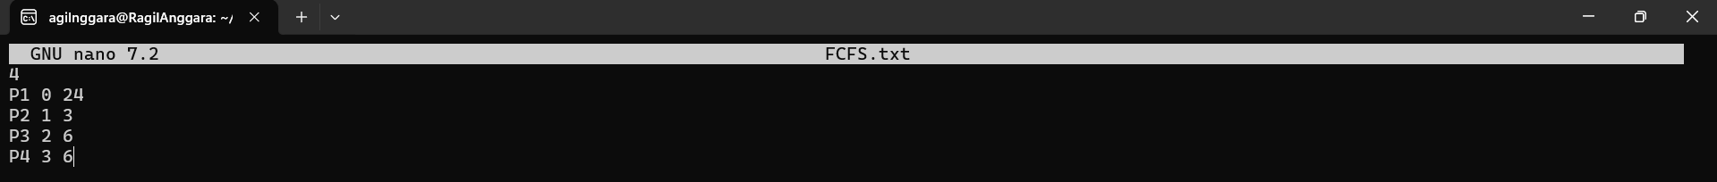
Outputnya
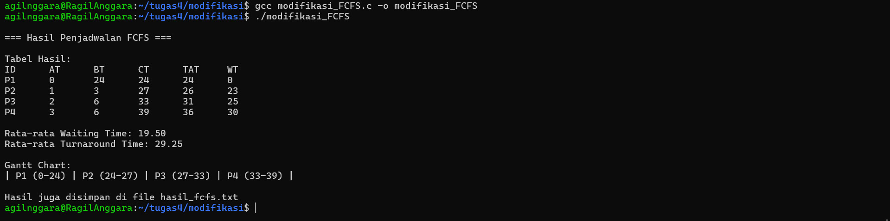

SJF
Kode nano SJF txt
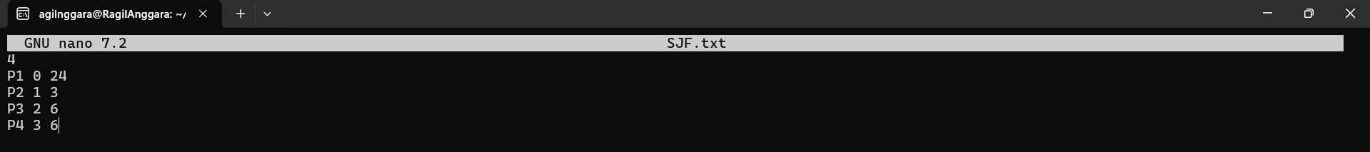
Otputnya
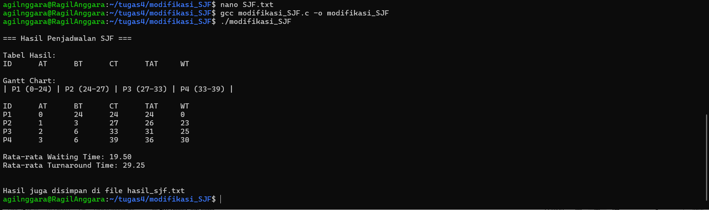

Round Robin
Kode nano Round_Robin,txt
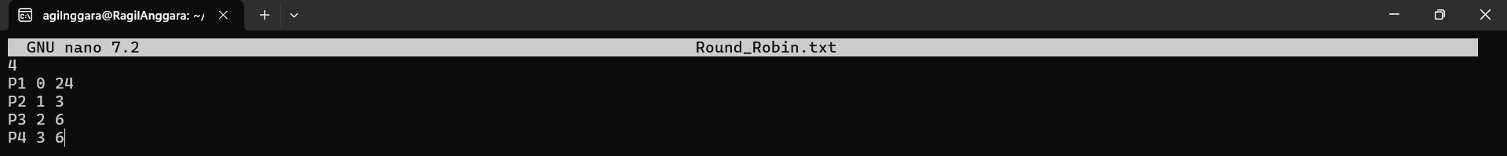
Ganti quantum di file modifikasi_Round_Robin
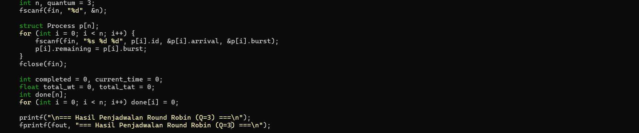
Outputnya
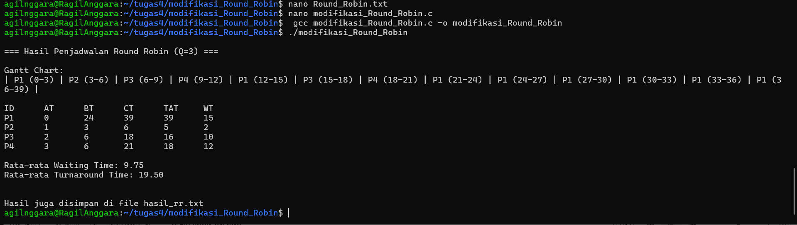

TEST CASE 2
Proses datang bersamaan
Jumlah proses : 5
Time quantum : 4
P1: AT=0, BT=10
P2: AT=0, BT=5
P3: AT=0, BT=8
P4: AT=0, BT=12
P5: AT=0, BT=6

FCFS
Kode nano FCFS text
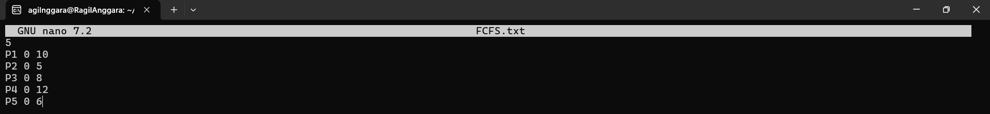
Outputnya
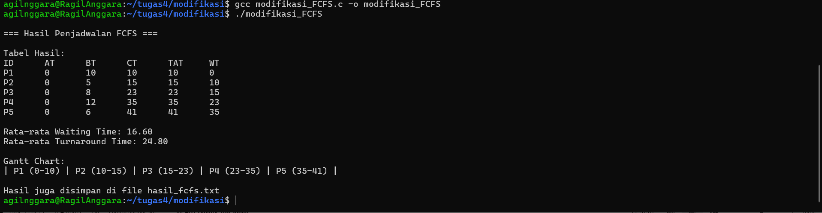

SJF
Kode nano SJF text
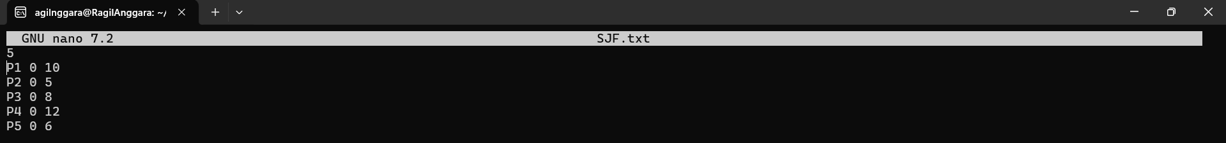
Outputnya
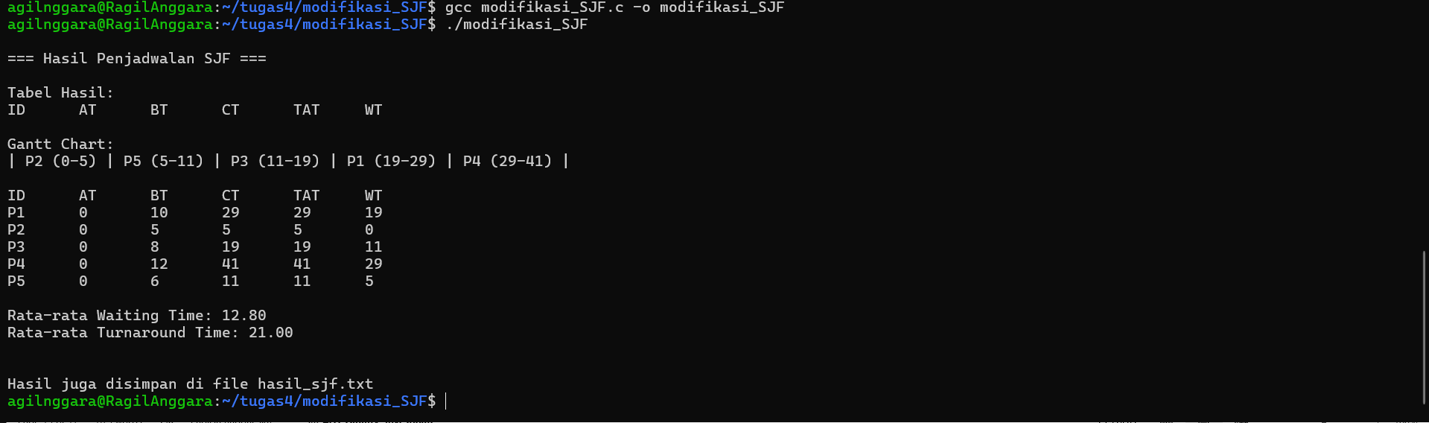

Round Robin
Kode nano Round_Robin,txt
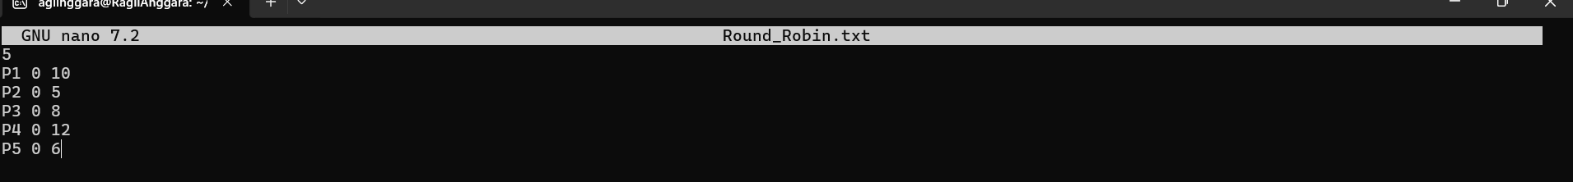
Ganti quantum
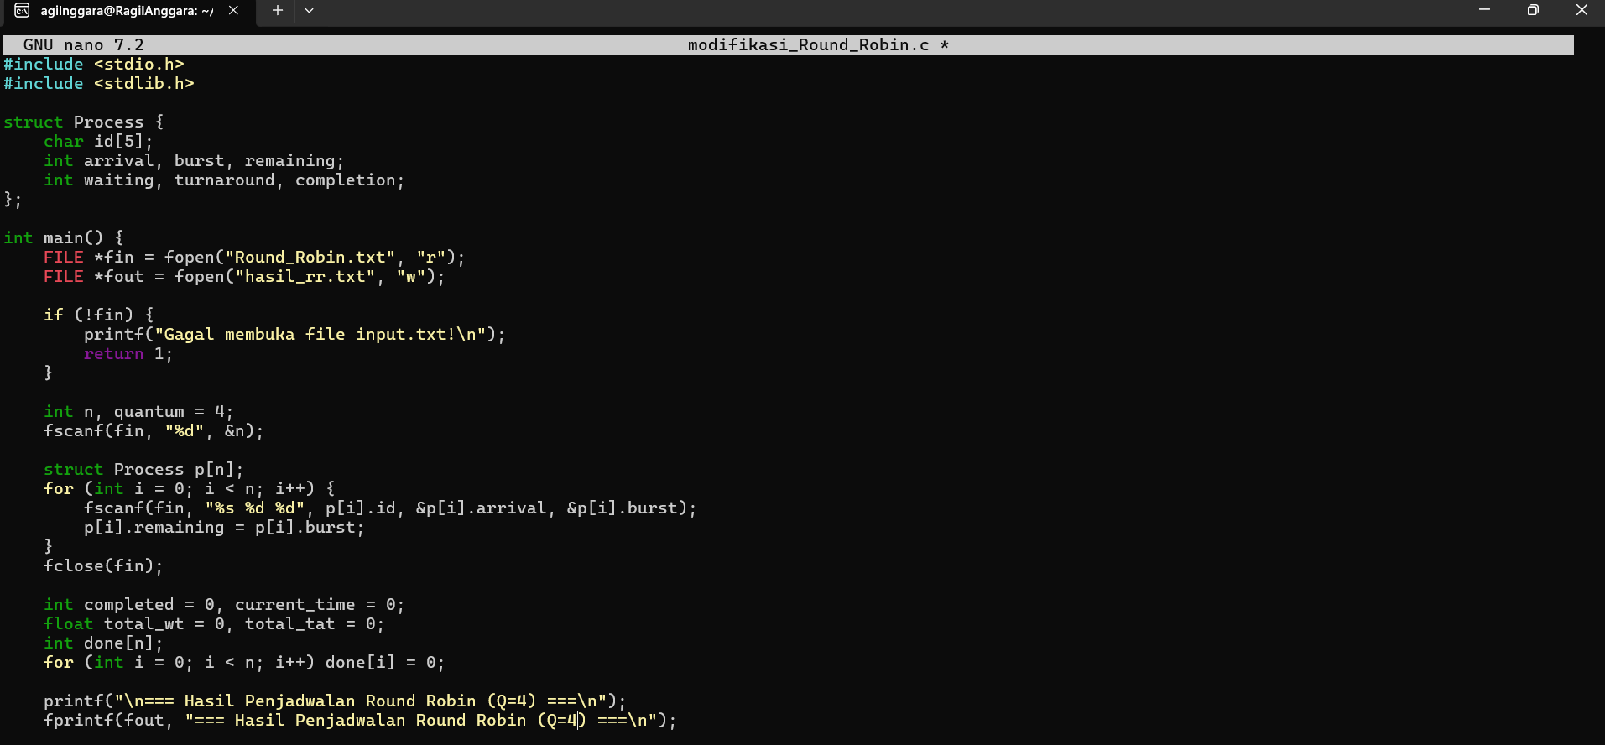
Outputnya
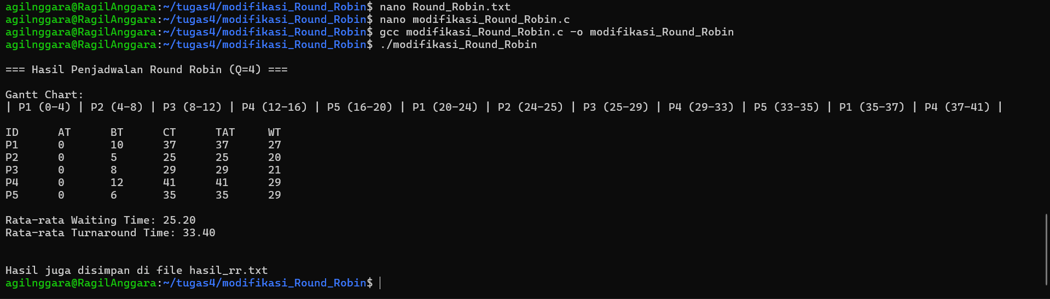

TEST CASE 3
Proses datang dengan interval
Jumlah proses : 5
Time quantum : 2
P1: AT=0, BT=8
P2: AT=2, BT=4
P3: AT=4, BT=9
P4: AT=6, BT=5
P5: AT=8, BT=3

FCFS
Kode nano FCFS tetx
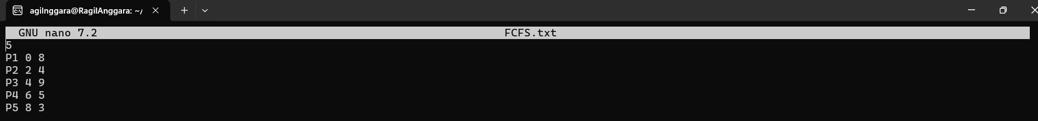
Outputnya
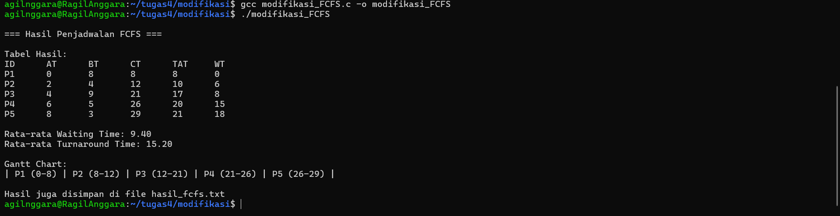

SJF
Kode nano SJF text
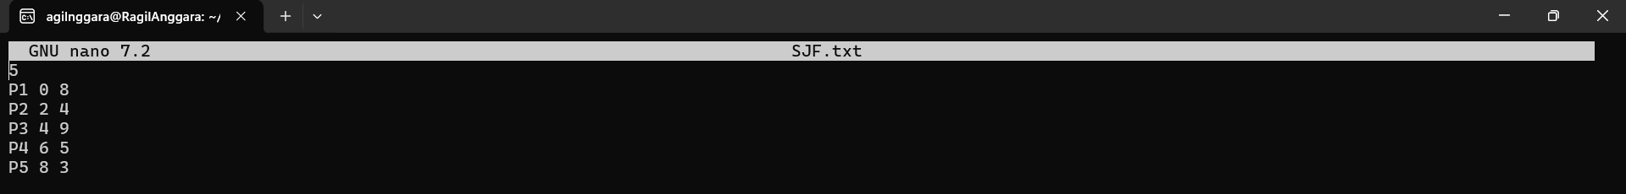
Outputnya
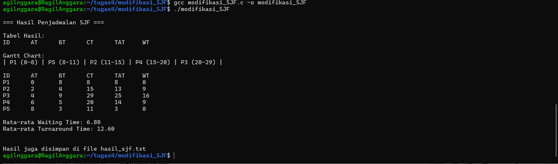

Round Robin
Kode nano Round_Robin,txt
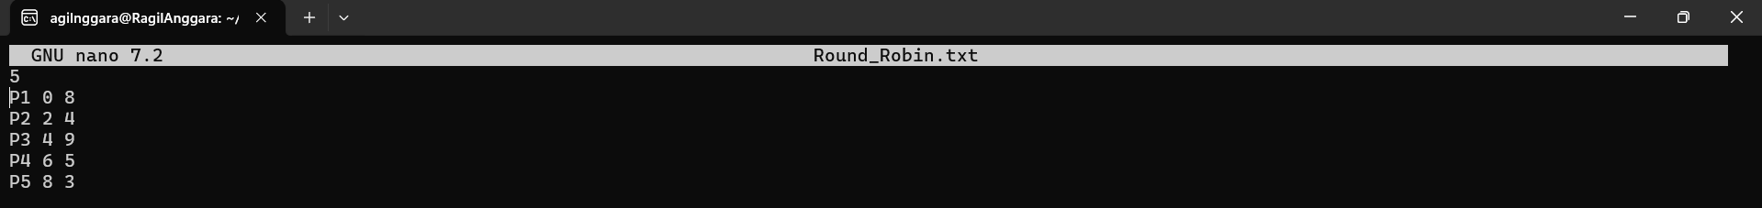
Ganti quantum
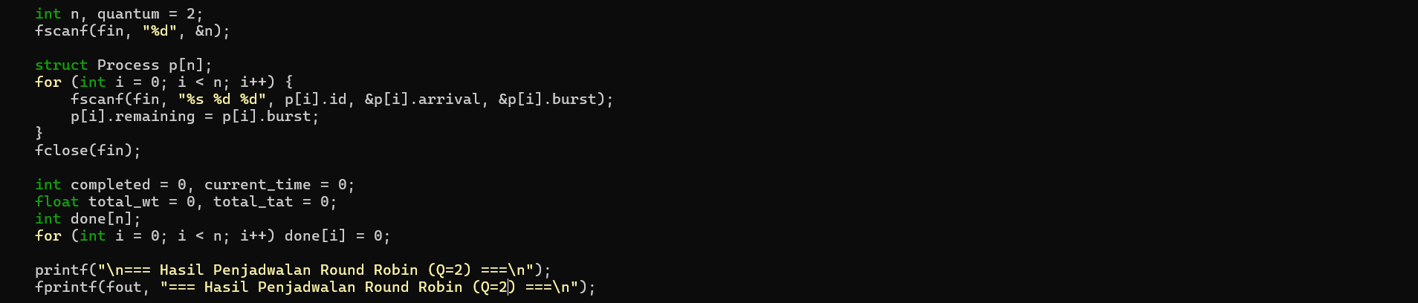
Outputnya
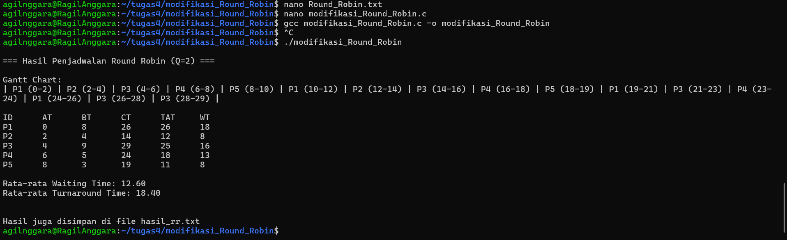

Analisis hasil
- FCFS
Proses ini akan dikerjakan berdasarkan ururan kedatangannya,kelebihan dari program ini adalah sederhana dan adil karena prosesnya sesuai dengan urutan kedatangannya,sedangkan kekurangnannya prosesnya Panjang di awal dan juga dapat memperlambat proses lain. Hasil pada test case 1 dan 3, proses yang datang pertama medominasikan waktu CPU sehingga proses lain akan menunggu lama.

- SJF
Proses ini dikerjakan yang memiliki waktu eksekusi yang paling sedikit, kelebihannya akan menghasilkan waktu rata rata yang paling kecil,kekurangannya jika proses yang Panjang terus tertunda, bisa terjadi starvation. Hasilnya pada semua case algoritma ini merupakan algoritma yang paling efisien pada rata rata waktu tunggu.

- Round Robin
Proses ini akan mendapatkan giliran CPU selama ‘quantum’ waktu yang ditentukan, kelebihan dari algoritma ini Adalah adil untuk semua proses dan responsif, sedangkan kekurangnannya adalah jika quantum terlalu kecil proses sering berpindah dan menambah overhead.
Hasilnya
- Pada case 1 (quantum 3) proses yang pendek akan selesai lebih cepat akan tetapi proses yang Panjang perlu banyak giliran.
- Pada case 2 (quantum 4) pembagian waktu lebih seimbang dikarenakan semua proses datang secara bersamaan.
- Pada case 3 (quantum 2) system sangat responsif akan tetapi lebih banyak pergantian proses.

TUGAS 5
Analisis Eksperimen Perbandingan Algoritma
Analisis Performa
- Dalam kondisi apa FCFS memberikan hasil terbaik?
FCFS akan memberikan hasil terbaik ketika semua proses memiliki waktu eksekusi yang sama dan datangnya berurutan, contohnya seperti pencetakan di printer.
- Mengapa SJF hampir selalu memberikan Average WT terkecil?
Karena SJF selalu memprioritaskan proses yang paling singkat terlebih dahulu, sehingga dapat mengurangi total waktu tunggu semua proses secara keseluruhan.
- Apa trade-off dari Round Robin?
Trade off itu semakin kecil quantum maka sistem akan semakin responsif tapi akan banyak waktu yang terbuang untuk perghantian proses, jika semakin besar quantum sistem akan semakin efisien akan tetapi respon proses jadi lambat dan akan mirip seperti proses FCFS.

Context Switching
- Algoritma mana yang paling banyak melakukan context switch?
Round robin lah yang paling banyak melakukan context switch karena setiap proses hanya berjalan selama quantum tertentu dan harus bergantian, sementara algoritma lain contohnya FCFS dan SJF itu akan mengeksekusi proses sampai selesai dan baru berpindah.
- Bagaimana pengaruh quantum terhadap jumlah context switch di Round Robin?
Pengaruh quantum terhadap jumlah context switch adalah semakin kecil quantumnya maka akan semakin banyak context switch yang terjadi, dan jika semakin besar quantumnya maka akan semakin sedikit context switchnya,akan tetapi sistem akan menjadi kurang responsif.
- Coba jalankan Round Robin dengan quantum 2, 4, 8, 16 apa yang terjadi?

Quantum 2
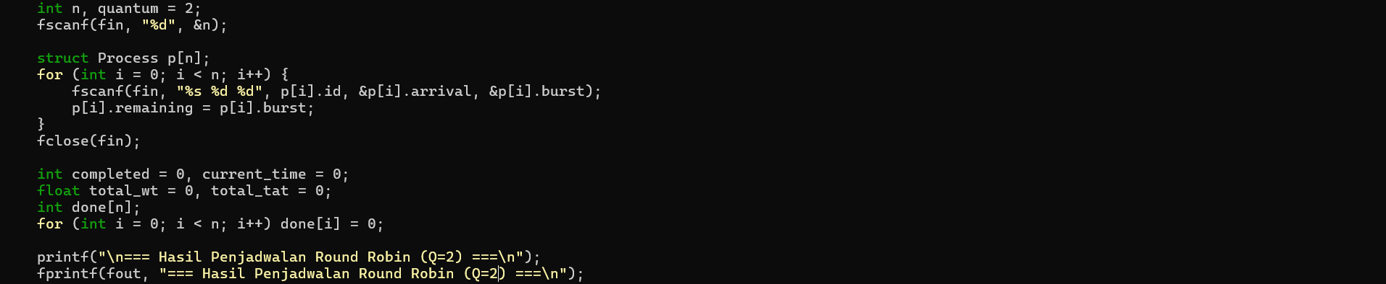
Outputnya
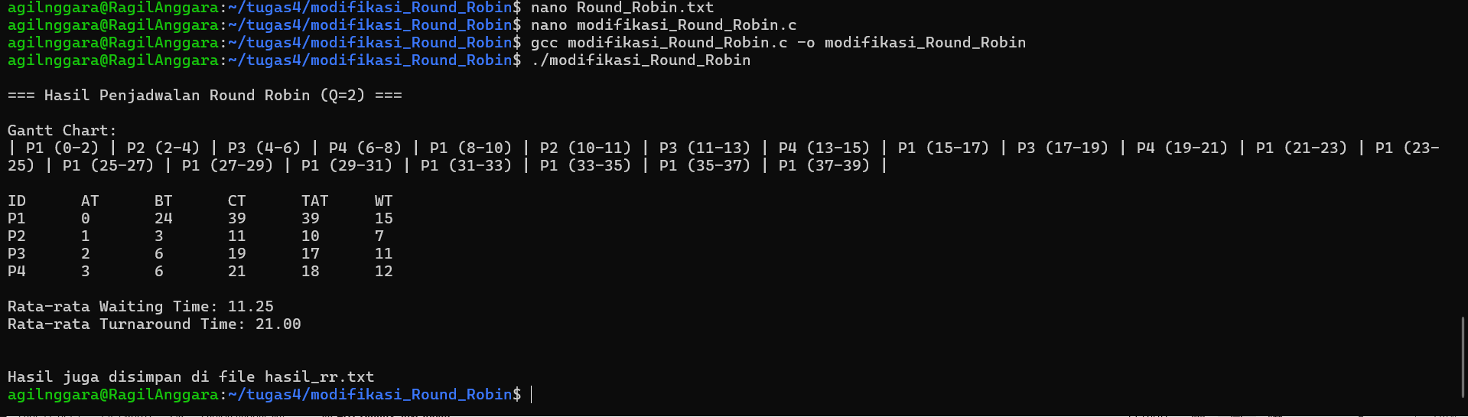

Quantum 4
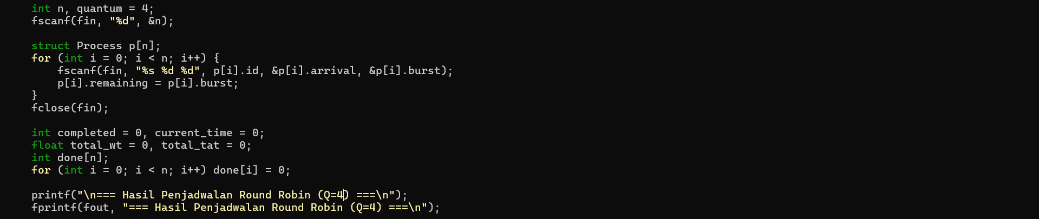
Outputnya
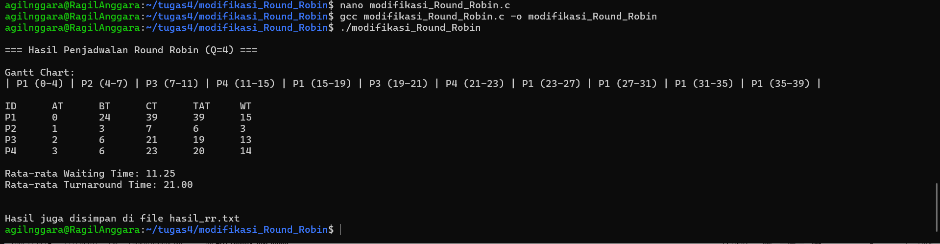
Quantum 8
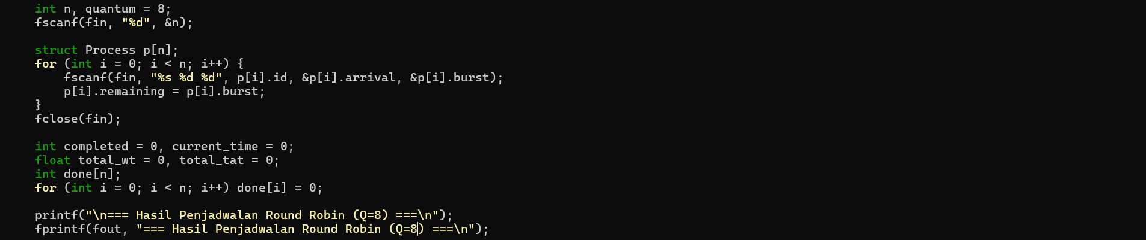
Outputnya
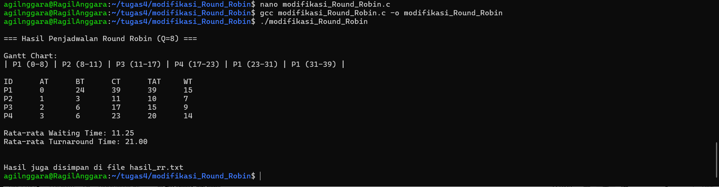

Quantum 16
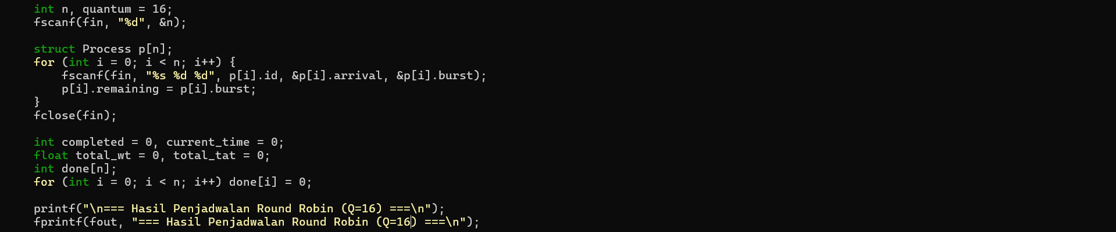
Outputnya
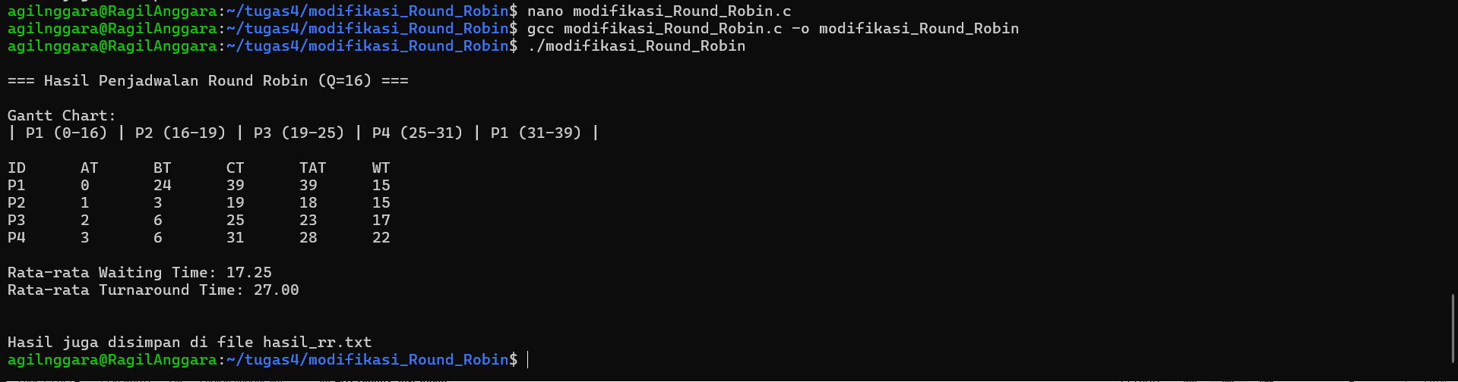

- Berdasarkan proses di atas ssemakin kecil quantum maka sistem menjadi lebih responsif namun akan menjadi banyak context switch.
- Jika quantum lebih besar maka sistem akan menjadi lebih efisien namun akan menjadi kurang interaktif.

Fairness
- Algoritma mana yang paling "adil" untuk semua proses?
Algoritma yang paling adil adalah round robin karena setiap proses diberi kesempatan yang sama untuk berjalan dalam jatah waktu yang ditentukan (time quantum), sehingga tidak ada proses yang di tinggalkan ataupun di dahulukan terus menerus.
- Proses mana yang paling dirugikan di algoritma FCFS?
Dalam FCFS proses yang paling dirugikan adalah proses yang datang belakangan dengan waktu eksekusi yang paling pendek karena proses ini harus menunggu proses yang panjang yang sudah datang duluan.
- Apakah ada kemungkinan starvation di SJF?
Pada algoritma SJF bisa menyebabkan starvation terutama untuk proses besar yang datang lebih awal karena proses yang kecil harus didahulukan, untuk mencegah ini terjadi sistem bisa menggunakan teknik aging agar proses lama tetap mendapatkan giliran.

Real World Application
- Untuk web server yang melayani banyak kecil, algoritma mana yang cocok?
Untuk web server yang melayani bannyak permintaan kecil algortima yang cocok mungkin adalah round robin karena meberikan respon cepat dan adil untuk setiap request, sehingga semua pengguna mendapat pelayanan hampir bersamaan.
- Untuk render video (task besar), algoritma mana yang cocok?
Untuk render video (task besar) algoritma yang cocok mungkin adalah FCFS karena menjalankan proses besar secara penuh tanpa ganguan dan meminimalkan overhead dari pergantian proses.
- Untuk OS desktop (interaktif), algoritma mana yang cocok?
Untuk OS desktop algoritma yang cocok mungkin adalah round robin karena memberikan respon cepat dan memberikan kenyamana bagi pengguna.

